ТАТАРСТАН РЕСПУБЛИКАСЫ  Балтач муниципаль районы муниципаль бюджет гомуми белем учреждениесе «Бакый Зыятдинов исемендәге Карадуган гимназиясе» | 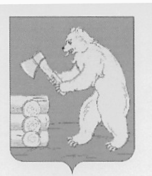 | РЕСПУБЛИКА ТАТАРСТАН  Муниципальное бюджетное общеобразовательное учреждение  «Карадуванская гимназия имени Баки Зиятдинова»
422261 Карадуван авылы,  ур. Сибирский тракт, й.51  тел/факс: (884368) 3-21-19  E-mail: karaduvan2 @yandex.ru. |  | 422261 д.Карадуван,  ул. Сибирский тракт, д.51  тел/факс: (884368) 3-21-19  E-mail: karaduvan2 @yandex.ru.

Информация о количестве вакантных мест для приема(перевода) обучающихся на 2025-2026 учебный год.
С целью организованного приема обучающихся на 2025-2026 учебный год сообщаем, что имеются вакантные места на 06.07.2025:
класс | Количество классов | Количество свободных мест | Количество в классе
1 | 1 | 8 | 20
2 | 1 | 6 | 20
3 | 1 | 7 | 20
4 | 1 | 9 | 20
5 | 1 | 14 | 20
6 | 1 | 3 | 20
7 | 1 | 5 | 20
8 | 2 | 10 | 40
9 | 1 | 2 | 20
10 | 1 | 20 | 20
11 | 1 | 10 | 20

